基于PHP的企业订单管理系统的设计与实现

Design and Implementation of Enterprise Order Management System Based on PHP

|  |  |
| --- | --- |
| 学生姓名： | 林练来 |
| 学生学号： | 1407030227 |
| 专业名称： | 网络工程 |
| 指导教师： | 唐国峰（讲师） |

计算机与信息工程学院

2019年4月22日

独创性声明

本人声明所呈交的毕业设计（论文）是本人在指导教师指导下进行的研究工作和取得的研究成果，除了文中特别加以引用标注之处外，论文中不包含其他人已经发表或撰写过的研究成果，没有伪造数据的行为。

毕业设计（论文）作者签名： 签字日期：2019年6月6日

毕业设计（论文）版权使用授权书

本毕业设计（论文）作者完全了解学校有关保留、使用论文的规定。同意学校保留并向有关管理部门或机构送交论文的复印件和电子版，允许论文被查阅和借阅。本人授权天津城建大学可以将本论文的全部或部分内容编入有关数据进行检索，可以采用影印、缩印或扫描等复制手段保存和汇编本论文。

（保密的毕业设计（论文）在解密后适用本授权说明）

毕业设计（论文）作者签名： 指导教师签名：

签字日期：2019年6月6日 签字日期： 2019年6月6日

摘 要

随着现代科技迅速发展，在网络信息时代逐渐成为主流的大环境下，各大中小企业正在积极寻找一个符合自身发展的网络信息时代解决方案。“网络+制造”是一个新的发展方向，其核心就是利用互联网思维改变传统的生产环境以及经营方式。它将独立的工厂与网络信息时代有机的联系起来，大大提高生产效率。网络信息时代应用广泛，涉及生产，营销，售后服务，采购，管理等等。在企业与企业之间，企业与客户之间，企业与员工之间紧紧联系在一起。互联网化的生产管理与经营模式已经是现代化企业发展的主流方式。网络信息时代对企业的影响最大的方面是促进企业改革创新，实现传统行业升级，产生新的行业生态，改变旧的经营方式，拓宽企业发展渠道。企业通过建设[互联网生态圈](https://www.baidu.com/s?wd=%E4%BA%92%E8%81%94%E7%BD%91%E7%94%9F%E6%80%81%E5%9C%88&tn=SE_PcZhidaonwhc_ngpagmjz&rsv_dl=gh_pc_zhidao)，能有效解决企业的互联网问题，抓住网络信息时代带来的机遇，实现新的发展。

本系统采用MVC设计模式以及ThinkPHP+Nginx+MYSQL框架，很好的解决了这些问题，而且操作简单，信息清楚。通过此管理系统对订单进行生产管理，可以直观的比较出每个环节所涉及员工的业绩，同时公司能在较短的时间内了解到企业运营的情况，及时做出相应的采购销售措施。因此，该系统根据实际的需求，划分了前端模块包括：订单管理、设计管理、生产管理、财务管理和数据管理；后端模块则在前端所具有几个功能管理外，另外包括：后台权限管理，前台权限管理，申诉管理，常规管理等；基本上满足了汽车销售管理流程。

关键词：ThinkPHP；Nginx；管理系统；MYSQL

ABSTRACT

With the rapid development of modern science and technology, in the The Age of Information Networking has gradually become the mainstream of the environment, large and medium-sized enterprises are actively looking for a solution in line with their own development of the The Age of Information Networking. Network manufacturing is a new development direction. Its core is to change the traditional production environment and business mode by using Internet thinking. It will separate the factory and the The Age of Information Networking organic connection, greatly improves the production efficiency. The Age of Information Networking is widely used, involving production, marketing, after-sales service, procurement, management and so on. Between the enterprise and the enterprise, between the enterprise and the customer, the enterprise and the employee are closely linked together. Internet-based production management and management model has become the mainstream of the development of modern enterprises. The biggest influence of the The Age of Information Networking on the enterprise is to promote the reform and innovation of the enterprise, to realize the upgrading of the traditional industry, to produce new industry ecology, to change the old management mode, and to widen the development channel of the enterprise. Through the construction of the Internet ecosystem, enterprises can effectively solve the Internet problems of enterprises, seize the opportunities brought by the The Age of Information Networking, and realize new development.

The system adopts MVC design pattern and ThinkPHP Nginx MYSQL framework to solve these problems, and the operation is simple and the information is clear. Through the order production management system, the performance of employees involved in each link can be compared intuitively. At the same time, the company can understand the operation of the enterprise in a relatively short time, and make the corresponding purchasing and sales measures in time. Therefore, according to the actual needs of the system, the front-end modules are divided into: order management, design management, production management, financial management and data management; The back-end module has several functions in front-end management, including: background authority management, foreground authority management, appeal management, routine management and so on; basically satisfied the automobile sales management process.

**Key Words**: ThinkPHP;Nginx;[Management System](http://dict.cn/management%20system);MYSQL

目 录

第1章 绪论 1

1.1 系统研究背景 1

1.2 系统开发意义 1

第2章 软件需求分析 2

2.1 系统概述 2

2.2 系统功能需求 2

2.2.1 系统管理 2

2.2.2 库存管理 3

2.2.3 销售管理 4

2.2.4 客户信息管理 6

2.2.5 员工信息管理 6

2.3 数据需求 7

2.4 系统运行环境要求 7

2.5 系统E-R图设计 8

第3章 系统技术介绍 10

3.1 Mybatis技术介绍 10

3.2 Struts2、Spring技术介绍 10

第4章 概要设计 12

4.1 总体概述 12

4.2 系统功能模块设计 12

4.2.1 库存管理模块 12

4.2.2 销售管理模块 13

4.2.3 客户信息管理模块 14

4.2.4 员工信息管理模块 14

4.2.5 系统管理模块 15

4.3 系统数据流图 16

4.4 数据字典 18

第5章 详细设计 20

5.1 引言 20

5.2 数据库设计 20

5.3 模块设计 22

5.4 系统实现 30

第6章 软件测试 32

6.1 系统测试 32

6.1.1 项目信息 32

6.1.2 测试方法介绍 32

6.1.3 测试方法 32

6.1.4 测试环境 32

6.2 功能测试对象 32

6.2.1 系统登录测试对象 32

6.2.2 系统测试对象 33

6.3 功能测试用例及测试结果 33

6.3.1 系统登录模块测试 33

6.3.2 系统模块测试 33

总结 35

致谢 36

参考文献 37

# 第1章 绪论

## 1.1 系统研究背景

随着国内各个领域的企业不断发展，对国家经济的发展起到了十分关键的作用以及对社会的繁荣景象带来了蓬勃生机。伴随着网络信息发展的飞跃提速，也给企业的良性发展带来更大机遇与挑战。传统企业的商业销售模式、渠道，以及用户的消费习性都发生了翻天覆地的变化。当这些变化影响传统企业的经营时，传统企业要么互联网化，要么被用户摒弃。信息的传播速度变快，企业之间的发展不再拘泥于一小块区域，而是放眼更加广阔的市场。过去，不管是生产还是人员的管理，客户的经营方面消耗的成本都十分巨大，而现在通过互联网的手段，企业可以用到最少的成本做更多的事。通过运用网络技术，可以更好的适应当前环境下的企业竞争与发展。

因此,这是开发一套完备的，能够通过互联网高效率的管理企业和降低成本的信息化，科学化的管理的管理系统就显得尤为重要了。

而因各个企业经营模式以及所涉领域的不同，本次课题主要针对于国内某印刷服务类的企业做相关调研分析，作为本次程序设计的研究对象。

## 1.2 系统开发意义

随着电子信息化技术的到来，在信息技术的催化之下，世界经济的变革已经进入了加速状态。世界经济一体化，企业经营全球化，以及高度竞争造成的高度个性化与迅速改变的客户需求，令企业与顾客、企业与供方的关系变得更加密切和复杂。强化管理，规范业务流程，提高透明度，加快商品资金周转，以及为流通领域信息管理全面网络化打下基础，是传统企业乃至众多商业企业梦寐以求的愿望。  
      如果我国的中小企业不借助先进的管理思想转变经营观念、使用信息化提高企业的管理水平和工作效率，将很难在今后的国际竞争中取胜。然而企业管理在很多方面、很大程度上都必须借助信息化来完成，随着技术发展，电脑操作及管理日趋简化，电脑知识日趋普及，同时市场经济快速多变，竞争激烈，因此企业采用电脑管理进货、库存、销售等诸多环节也已成为趋势及必然。

# 第2章 软件需求分析

## 2.1 系统概述

本系统为管理订单制作，材料库存及工人做工等信息的企业订单管理系统，满足员工以及订单，原材料信息管理的要求，实现订单进度，员工工作效率，材料使用情况以及成品的出库入库实现全程跟踪，这样的话，如果有一个订单在某一个环节出了什么问题，能够有效的通过该系统迅速了解情况，对企业的管理与经营起到关键作用。

## 2.2 系统功能需求

订单信息管理系统实现的一个最主要的目的就是帮助企业实现订单的处理，原材料的使用记录，工人的工作情况。这个系统的主要使用的人员包括，企业管理人员，企业基础员工，销售人员等。其主要功能就是通过简洁明了的前端界面，以及简单的操作让员工去处理及上报自己的工作情况。

如图2-1所示。

图2-1 软件功能框图

### 2.2.1后台模块

2.2.1.1 系统登录及注销

1.功能：系统登录及注销

1) 业务概述

进行系统管理时需先通过系统验证，以防止无关人员进行系统管理操作。

2) 使用者

系统管理员

2.2.1.2 订单管理

1.功能：订单第一部分

1) 业务概述

对前台中负责销售的员工所提交的订单中主体信息，包括客户信息，订单金额，订单完成时限等进行统一管理，可参与订单审核，对订单进行编辑删除等设置。

2) 使用者

系统管理员

1. 功能：业务单数据管理
2. 业务概述

对销售员工提交的业务单进行集中管理，可查看各个销售员工所提交的业务单信息，并对其进行统一管理，可对订单进行编辑删除等操作。

1. 使用者

系统管理员

1. 功能：手袋订单管理
2. 业务概述

对销售员工提交的手袋订单进行集中管理，可查看各个销售员工所提交的手袋订单信息，并对其进行统一管理，可对订单进行编辑删除等操作。

1. 使用者

系统管理员

1. 功能：订单预付款管理
2. 业务概述

可查看各个销售员工所提交的订单的预付款信息，并对其进行统一管理，可对预付款订单进行编辑删除等操作。

1. 使用者

系统管理员

1. 功能：订单小样数据管理
2. 业务概述

对订单小样进行统一管理，可对其进行编辑删除等操作。

1. 使用者

系统管理员

1. 功能：尾款确认管理
2. 业务概述

可查看订单的尾款收取情况，并对其进行统一管理，可对订单进行编辑删除等操作。

1. 使用者

系统管理员

2.2.1.3 生产管理

1. 功能：成品入库
2. 业务概述

针对订单生产完之后的成品进行统一管理，可查看相关订单的成品入库数量，新增或缺少数量等等，并可对其进行编辑删除等操作。

1. 使用者

系统管理员

1. 功能：材料入库
2. 业务概述

针对订单所需的原材料入库情况，进行统一管理，可对其进行编辑删除等操作。

1. 使用者

系统管理员

1. 功能：材料出库
2. 业务概述

针对订单所需的原材料出库情况，进行统一管理，可对其进行编辑删除等操作。

1. 使用者

系统管理员

1. 功能：质检环节
2. 业务概述

可查看订单生产后的成品的质量检测信息，并对其进行统一管理，可对其进行编辑删除等操作。

1. 使用者

系统管理员

1. 功能：订单审核
2. 业务概述

对销售员工提交的业务单进行审核管理，可查看各个销售员工所提交的业务单信息，并对其进行统一管理，可对订单进行编辑删除等操作。

1. 使用者

系统管理员

1. 功能：外协订单
2. 业务概述

对销售员工提交的外协订单进行管理，可查看各个销售员工所提交的外协订单信息，并对其进行统一管理，可对订单进行编辑删除等操作。

1. 使用者

系统管理员

1. 功能：材料库存管理
2. 业务概述

可查看原材料的出入库信息，了解相关负责人，并对其进行统一管理，可对材料信息进行编辑删除等操作。

1. 使用者

系统管理员

1. 功能：成品出库
2. 业务概述

针对订单生产完成之后的成品出库环节，了解相关信息，并对其进行统一管理，可对订单进行编辑删除等操作。

1. 使用者

系统管理员

1. 功能：小样生产

1）业务概述

对销售员工提交的订单生产的小样信息，可查看当前生产进度，并对其进行统一管理，可对订单进行编辑删除等操作。

2）使用者

系统管理员

2.2.1.4 员工管理

1. 功能：员工组管理

1）业务概述

可查看本企业的员工组信息，可分配相应员工组相应的权限，并对其进行统一管理，可对其进行新增编辑删除等操作。

2）使用者

系统管理员

1. 功能：员工规则管理

1）业务概述

可对员工登录系统的相关规则进行管理操作，支持新增编辑删除操作。

2）使用者

系统管理员

1. 功能：员工管理

1）业务概述

对员工账户进行管理，可查看相关员工的基本信息，并可查看员工登录系统时间，可对员工进行相关限制操作，支持新增编辑删除等操作。

2）使用者

系统管理员

2.2.1.5 财务管理

1. 功能：财务管理

1）业务概述

可查看订单是否完成，可对订单收支统一管理，支持新增编辑删除等操作。

2）使用者

系统管理员

2.2.1.6 数据记录

1. 功能：财务管理

1）业务概述

可查看订单整个生产环节员工的生产信息以及原材料使用情况，可对订单统一管理，支持新增编辑删除等操作。

2）使用者

系统管理员

2.2.1.7 后台权限管理

1.功能：管理员管理

1）业务概述

可对后台模块的管理员进行管理操作，包括分配角色组，添加新管理员，删除管理员，编辑管理员信息等。

2）使用者

系统管理员

2.功能：管理员日志

1）业务概述

管理员可以查看自己所拥有的权限的管理员日志。

2）使用者

系统管理员

3.功能：角色组

1）业务概述

可设置相关角色组，分配相应权限，角色组可以有多个,角色有上下级层级关系,如果子角色有角色组和管理员的权限则可以派生属于自己组别下级的角色组或管理员。

2）使用者

系统管理员

4.功能：规则管理

1）业务概述

可对后台模块的菜单功能进行新增或删除，隐藏排序等操作。

2）使用者

系统管理员

2.2.1.8 设计管理

1.功能：订单管理

1）业务概述

可查看所有订单的设计环节的订单情况，并进行相应的编辑删除与新增操作。

2）使用者

系统管理员

2.2.1.9 前台权限管理

1. 功能：权限节点管理

1）业务概述

可对前台功能菜单进行编辑删除等操作

2）使用者

系统管理员

1. 功能：权限分组

1）业务概述

可创建前台权限分组，以分配不同的权限，适应不同的使用需求。

2）使用者

系统管理员

1. 功能：单个用户权限管理

1）业务概述

可针对前台的单个用户设置不同的权限。

2）使用者

系统管理员

2.2.1.10 申诉管理

1）业务概述

可查看前台用户提交的申诉信息

2）使用者

系统管理员

2.2.1.11 常规管理

1）业务概述

系统的常规设置可在此设置，比如网站名，版权信息等等。

2）使用者

系统管理员

### 2.2.2 前台模块

2.2.2.1 订单管理

1. 功能：创建订单
2. 业务概述

供销售员工提交他们的新订单，填写相关订单信息并交由上级审核。

1. 使用者

企业普通员工

1. 功能：查看订单
2. 业务概述

销售员工可查看自己提交订单的相关信息。

1. 使用者

企业普通员工

1. 功能：设计确认
2. 业务概述

销售员工可查看设计部门发来的关于订单的设计方案

1. 使用者

企业普通员工

1. 功能：小样确认
2. 业务概述

销售员工在看了生产部门发来的关于订单的小样方案后，可在此处进行后续处理，如确认或者驳回等操作。

1. 使用者

企业普通员工

1. 预付款
2. 业务概述

销售员工收到订单预付款后，可此处确认相关订单信息，方便财务统计

1. 使用者

企业普通员工

1. 尾款确认
2. 业务概述

销售员工收到订单尾款后，可此处确认相关订单信息，方便财务统计

1. 使用者

企业普通员工

2.2.2.2 设计管理

1. 业务概述

针对各个订单提供不同的设计方案，并上传相关方案设计图

1. 使用者

企业普通员工

2.2.2.3 生产管理

1. 功能：订单审核
2. 业务概述

对销售员工提交的订单，负责生产部门的管理员工可在此进行订单审核

1. 使用者

企业普通员工

1. 功能：外协订单
2. 业务概述

对外协订单进行查看管理等操作

1. 使用者

企业普通员工

1. 功能：制作小样
2. 业务概述

当生产员工制作完订单的小样后，在此确认提交，进行下一步操作。

1. 使用者

企业普通员工

1. 功能：材料入库
2. 业务概述

生产员工根据订单需求或者企业需求，采购材料后，在此填写材料入库信息。

1. 使用者

企业普通员工

1. 功能：材料出库
2. 业务概述

生产人员根据订单需求，取出相关材料，并登记记录。

1. 使用者

企业普通员工

1. 功能：成品入库
2. 业务概述

生产完毕后，将成品入库，并在此登记确认。

1. 使用者

企业普通员工

1. 功能：质检环节
2. 业务概述

负责订单质量检测的员工在此处登记相关订单的质检情况。

1. 使用者

企业普通员工

1. 功能：成品出库
2. 业务概述

订单质检合格后即可成品出库，将订单交付客户。

1. 使用者

企业普通员工

1. 功能：查看库存
2. 业务概述

查看所有材料的库存情况，包括材料的消耗情况。

1. 使用者

企业普通员工

2.2.2.4 财务管理

1）业务概述

可查看订单的财务情况

2）使用者

企业普通员工

2.2.2.5 数据记录

1）业务概述

供生产人员及时提交自己的相关订单生产情况，也可查看所有生产员工的生产情况

2）使用者

企业普通员工

2.2.2.6 个人中心

1) 业务概述

各个员工用户可在此设置自己的相关个人信息。

2) 使用者

企业普通员工

2.2.2.7 系统登录注册与注销

1) 业务概述

进行相关操作时需先通过系统验证，以防止无关人员进行系统操作。

2) 使用者

企业普通员工

## 2.3数据需求

1.订单详细信息

销售员工在提交订单时需要在系统中录入订单的详细信息，包括客户名称，货件名称，接洽人，生产单号，订单数量，交货日期，收款方式，发票方式，单价，订单总价，定金，预付款，尾款，总金额以及订单工艺要求

2.员工基本信息

企业员工初次使用系统时需要注册个人相关信息，用户名，昵称，电子邮箱等。

3.材料基本信息

在录入材料库存信息前先录入材料基本的信息，包括材料名，材料数量，材料录入时间，材料录入人等。

## 2.4系统运行环境要求

硬件平台：

1.CPU：Intel i5-8400 2.8GHz

2.内存：2GB以上

软件平台：

1.运行环境： Windows10、Apache、Mysql5.6、PHP5.6

2.操作系统：Windows XP以上

3.开发工具：SublimeText3、Navicat12、PHPStudy

4.数据库：Mysql5.6

## 2.5系统E-R图设计

1. 订单实体E-R图

如图2-1所示。

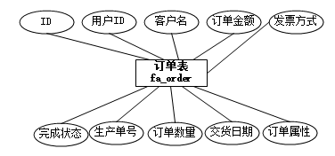

图2-1 汽车实体图

1. 用户实体E-R图

如图2-2所示。

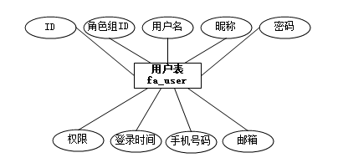

图2-2 用户实体图

1. 设计实体E-R图

如图2-3所示。

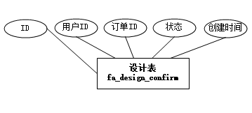

图2-3 设计实体图

1. 财务实体E-R图

如图2-4所示。

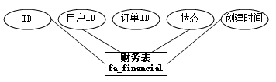

图2-4 财务实体图

1. 生产实体E-R图

如图2-5所示。

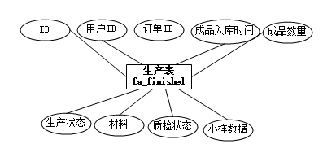

图2-5 生产实体图

1. 数据记录实体E-R图

如图2-6所示。

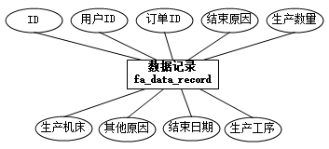

图2-6 数据记录实体图

1. 权限实体E-R图

如图2-7所示

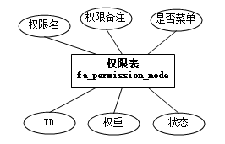

图2-7 权限实体图

1. 权限组实体E-R图

如图2-8所示

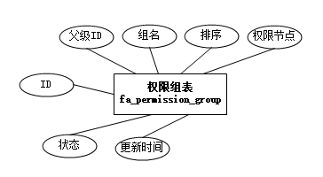

图2-8 权限组实体图

1. 系统关系E-R图

如图2-9所示

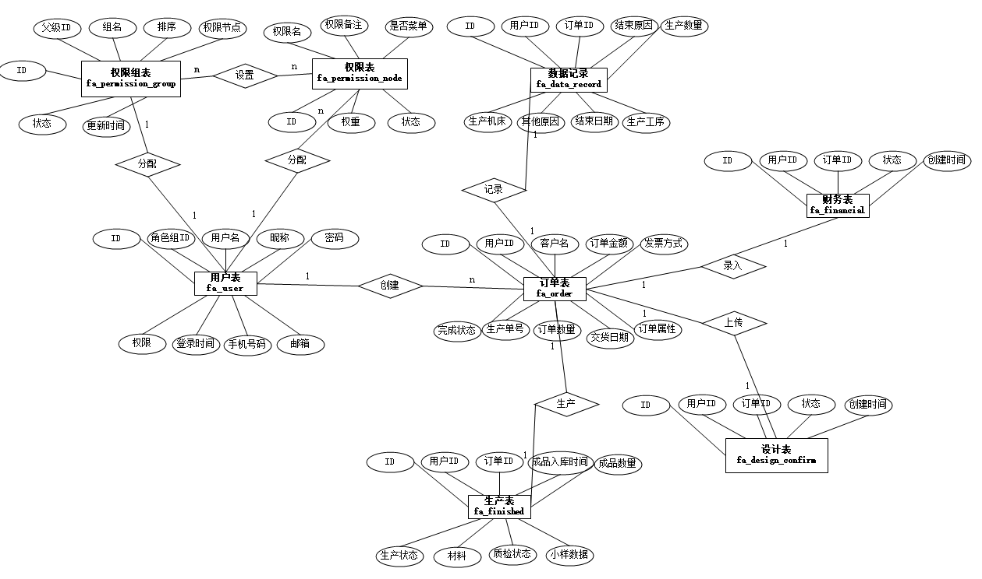

图2-9 系统关系图

# 

# 第3章 系统技术介绍

## 3.1 PHP技术介绍

PHP（外文名:PHP: Hypertext Preprocessor，中文名：“[超文本](https://baike.baidu.com/item/%E8%B6%85%E6%96%87%E6%9C%AC)[预处理器](https://baike.baidu.com/item/%E9%A2%84%E5%A4%84%E7%90%86%E5%99%A8)”）是一种通用[开源](https://baike.baidu.com/item/%E5%BC%80%E6%BA%90/246339)[脚本语言](https://baike.baidu.com/item/%E8%84%9A%E6%9C%AC%E8%AF%AD%E8%A8%80/1379708)。[语法](https://baike.baidu.com/item/%E8%AF%AD%E6%B3%95/2447258)吸收了[C语言](https://baike.baidu.com/item/C%E8%AF%AD%E8%A8%80)、[Java](https://baike.baidu.com/item/Java)和[Perl](https://baike.baidu.com/item/Perl)的特点，利于学习，使用[广泛](https://baike.baidu.com/item/%E5%B9%BF%E6%B3%9B/6246786)，主要适用于[Web](https://baike.baidu.com/item/Web)开发领域。PHP 独特的[语法](https://baike.baidu.com/item/%E8%AF%AD%E6%B3%95/2447258)混合了[C](https://baike.baidu.com/item/C)、[Java](https://baike.baidu.com/item/Java)、[Perl](https://baike.baidu.com/item/Perl)以及[PHP](https://baike.baidu.com/item/PHP)自创的语法。它可以比[CGI](https://baike.baidu.com/item/CGI)或者[Perl](https://baike.baidu.com/item/Perl)更快速地执行[动态网页](https://baike.baidu.com/item/%E5%8A%A8%E6%80%81%E7%BD%91%E9%A1%B5/6327050)。用PHP做出的[动态页面](https://baike.baidu.com/item/%E5%8A%A8%E6%80%81%E9%A1%B5%E9%9D%A2/8586386)与其他的[编程语言](https://baike.baidu.com/item/%E7%BC%96%E7%A8%8B%E8%AF%AD%E8%A8%80/9845131)相比，[PHP](https://baike.baidu.com/item/PHP/9337)是将[程序](https://baike.baidu.com/item/%E7%A8%8B%E5%BA%8F/71525)嵌入到[HTML](https://baike.baidu.com/item/HTML)（[标准通用标记语言](https://baike.baidu.com/item/%E6%A0%87%E5%87%86%E9%80%9A%E7%94%A8%E6%A0%87%E8%AE%B0%E8%AF%AD%E8%A8%80/6805073)下的一个应用）文档中去执行，执行效率比完全生成[HTML](https://baike.baidu.com/item/HTML)标记的[CGI](https://baike.baidu.com/item/CGI/607810)要高许多；PHP还可以执行[编译](https://baike.baidu.com/item/%E7%BC%96%E8%AF%91/1258343)后代码，编译可以达到[加密](https://baike.baidu.com/item/%E5%8A%A0%E5%AF%86/752748)和[优化](https://baike.baidu.com/item/%E4%BC%98%E5%8C%96/94618)代码运行，使代码运行更快。

PHP 能做任何事。PHP 主要是用于服务端的脚本程序，因此可以用 PHP 来完成任何其它的 CGI 程序能够完成的工作，例如收集表单数据，生成动态网页，或者发送／接收 Cookies。但 PHP 的功能远不局限于此。

PHP 脚本主要用于以下三个领域：

1. 服务端脚本。这是 PHP 最传统，也是最主要的目标领域。开展这项工作需要具备以下三点：PHP 解析器（CGI 或者服务器模块）、web 服务器和 web 浏览器。需要在运行 web 服务器时，安装并配置 PHP，然后，可以用 web 浏览器来访问 PHP 程序的输出，即浏览服务端的 PHP 页面。
2. 命令行脚本。可以编写一段 PHP 脚本，并且不需要任何服务器或者浏览器来运行它。通过这种方式，仅仅只需要 PHP 解析器来执行。
3. 编写桌面应用程序。对于有着图形界面的桌面应用程序来说，PHP 或许不是一种最好的语言，但是如果用户非常精通 PHP，并且希望在客户端应用程序中使用 PHP 的一些高级特性，可以利用 PHP-GTK 来编写这些程序。

PHP 最强大最显著的特性之一，是它支持[很大范围的数据库](https://www.php.net/manual/zh/refs.database.php)。使用任何针对某数据库的扩展（例如 [mysql](https://www.php.net/manual/zh/book.mysqli.php)）编写数据库支持的网页非常简单，或者使用抽象层如 [PDO](https://www.php.net/manual/zh/book.pdo.php)，或者通过 [ODBC](https://www.php.net/manual/zh/book.uodbc.php) 扩展连接到任何支持 ODBC 标准的数据库。其它一些数据库也可能会用 [cURL](https://www.php.net/manual/zh/book.curl.php) 或者 [sockets](https://www.php.net/manual/zh/book.sockets.php)，例如 CouchDB。

## 3.2 ThinkPHP5.1、PHPStudy技术介绍

ThinkPHP5.1是一个免费开源的，快速、简单的面向对象的轻量级PHP开发框架，是为了敏捷WEB应用开发和简化企业应用开发而诞生的。ThinkPHP5.1从诞生以来一直秉承简洁实用的设计原则，在保持出色的性能和至简的代码的同时，也注重易用性。

ThinkPHP5.1遵循Apache2开源许可协议发布，意味着你可以免费使用ThinkPHP5.1，甚至允许把你基于ThinkPHP5.1开发的应用开源或商业产品发布/销售。

ThinkPHP5.1对底层架构做了进一步的改进，减少依赖，其主要特性包括：

采用容器统一管理对象

支持Facade

注解路由支持

路由跨域请求支持

配置和路由目录独立

取消系统常量

助手函数增强

类库别名机制

增加条件查询

改进查询机制

配置采用二级

依赖注入完善

支持PSR-3日志规范

中间件支持（V5.1.6+）

Swoole/Workerman支持（V5.1.18+）

ThinkPHP5.1使用[面向对象](https://www.baidu.com/s?wd=%E9%9D%A2%E5%90%91%E5%AF%B9%E8%B1%A1&tn=SE_PcZhidaonwhc_ngpagmjz&rsv_dl=gh_pc_zhidao)的开发结构和[MVC模式](https://www.baidu.com/s?wd=MVC%E6%A8%A1%E5%BC%8F&tn=SE_PcZhidaonwhc_ngpagmjz&rsv_dl=gh_pc_zhidao)，融合了Struts的Action和Dao思想和JSP的TagLib（标签库）、RoR的ORM映射和ActiveRecord模式，封装了CURD和一些常用操作，单一入口模式等，在模版引擎、缓存机制、认证机制和扩展性方面均有独特的表现。

PHPStudy是一个PHP调试环境的程序包，它集成了PHP的所有开发环境，方便开发者迅速在电脑中布置开发环境，加快开发速度。它由最新的[Apache](https://baike.baidu.com/item/Apache)+[PHP](https://baike.baidu.com/item/PHP)+MySQL+[phpMyAdmin](https://baike.baidu.com/item/phpMyAdmin)+[ZendOptimizer](https://baike.baidu.com/item/ZendOptimizer)组成。不仅可以调试PHP环境，还可以自由切换PHP版本以及在Apache与Ngnix服务器环境中自由设置。自带FTP服务器，支持多用户，无需再安装FTP服务器。自带网站挂马监视器，随时记录文件的修改情况，让挂马文件无处可逃。

# 第4章 概要设计

## 4.1 总体概述

本系统中，主要实现的功能有对员工信息，管理员权限分组信息，员工权限信息，订单信息，以及各个环节的相关信息的基本维护（增删改查），订单销售的实时进程跟踪，材料的消耗与库存管理，权限的多样化分配，人员的管理与角色组分配等功能。

## 4.2 系统功能模块设计

### 4.2.1 订单管理部分

1.概述

该部分中包括对订单基本信息的编辑提交，包括订单处理流程信息的查看与处理，可以根据订单号的条件进行订单信息的查询。当订单基本信息录入时，将订单信息传入下一个环节进行处理分配。

2.系统结构

如图4-1所示。



图4-1 库存管理模块

3.功能描述

1)车辆信息管理

(1)增加车辆信息

(2)删除车辆信息

(3)修改车辆信息

(4)按条件查询车辆信息

2)库存信息管理

(1)增加库存信息

(2)删除库存信息

(3)按条件查询库存信息

### 4.2.2 销售管理模块

1.概述

该模块包括对销售基本信息的维护，按一定的时间段可以查看销售记录。还包括对员工在一定时间内所销售的车辆的总营业额的排行，销售车辆数量的排行，以及某种车辆在一定时间内被销售的总额的汇总和排行。

2.系统结构

如图4-2所示：



图4-2 销售管理模块

3.功能描述

1)增加销售信息

2)删除销售信息

3)修改销售信息

4)按时间条件查询销售信息

5)销售人员按一定时间汇总销售额

6)某车辆按一定时间汇总销售额

7)销售人员所销售车辆数量排行

8)某车辆被销售的数量的排行

### 4.2.3客户信息管理模块

1.概述

在客户首次购车时，需要在系统中对客户的信息进行录入，后期进行基本的信息维护等。

2.系统结构

如图4-3所示：



图4-3 客户管理模块

3.功能描述

1)增加客户信息

2)删除客户信息

3)修改客户信息

4)按姓名查询客户信息

### 4.2.4 员工信息管理模块

1.概述

公司录入新员工时，需要对其进行基本信息的录入，后期进行基本信息的维护等。

2.系统结构

如图4-4所示：



图4-4 员工管理模块

3.功能描述

1)增加员工信息

2)删除员工信息

3)修改员工信息

4)按姓名查询员工信息

### 4.2.5 系统管理模块

1.概述

登陆本系统时，需要先录入个人信息，后期管理员会对操作员基本信息进行维护。

2.系统结构如图4-5所示：



图4-5 系统管理模块

3.功能描述

1)增加系统管理员信息

2)删除系统管理员信息

3)修改系统管理员信息

4)按姓名查询系统管理员信息

5)查看个人信息

## 4.3 系统数据流图

1.系统顶层数据流图DFD/0

如图4-6所示。



图4-6 系统顶层数据流图

2.系统一层数据流图DFD/1

如图4-7所示。



图4-7 系统一层数据流图

3. 系统一层数据流图DFD/2

1)库存信息管理部分数据流图

如图4-8所示。



图4-8 添加库存信息数据流图

2)销售信息管理部分数据流图

如图4-9所示。



图4-9 销售信息添加数据流图

3)员工信息管理部分数据流图

如图4-10所示。



图4-10 员工信息添加数据流图

## 4.4 数据字典

1.数据存储

如表4-1所示。

表4-1 数据存储数据字典

|  |  |  |  |  |  |
| --- | --- | --- | --- | --- | --- |
| 数据存储编号 | 数据存储名称 | 概述 | 存储组成 | 关键字 | 相关处理 |
| F1 | 用户表 | 记录用户信息 | 用户ID  用户名称  用户密码 | 用户ID | P1.1.2、P1.2.2、P1.3.2 |
| F2 | 车辆信息表 | 记录车辆基本信息 | 车辆ID  车辆名称  车辆型号  车辆颜色 | 车辆ID | P1.1.4 |
| F3 | 库存信息表 | 记录库存信息 | 库存ID  库存车辆数量 | 库存ID | P1.1.5、P1.1.6、P1.2.4 |
| F4 | 客户信息表 | 记录客户基本信息 | 客户ID  客户姓名  客户性别  客户住址  客户联系方式 | 客户ID | P1.2.4 |
| F5 | 员工信息表 | 记录员工基本信息 | 员工ID  员工姓名  员工性别  员工生日  员工雇佣日期 | 员工ID | P1.2.4、P1.3.4、P1.3.5、P1.3.6、P1.3.7 |
| F6 | 销售信息表 | 记录销售基本销售 | 销售ID  销售数量  销售时间 | 销售ID | P1.2.4、P1.2.5、P1.2.6、P1.2.7 |

2.数据处理

如表4-2所示。

表4-2 数据处理数据字典

|  |  |  |  |  |
| --- | --- | --- | --- | --- |
| 处理编号 | 处理名称 | 处理逻辑 | 输入流 | 输出流 |
| P0 | 车辆销售系统处理 | 根据操作请求数据源，进行各种信息操作 | 操作请求 | 操作结果 |
| P1.1 | 库存信息管理 | 对库存信息的维护 | 操作请求 | 操作结果 |
| P1.2 | 销售信息管理 | 对销售信息的维护 | 操作请求 | 操作结果 |
| P1.3 | 员工信息管理 | 对员工信息的维护 | 操作请求 | 操作结果 |
| P1.4 | 客户信息管理 | 对客户信息的维护 | 操作请求 | 操作结果 |
| P1.5 | 系统用户信息管理 | 对系统用户信息的维护 | 操作请求 | 操作结果 |
| P1.1.1 | 用户登录状态验证 | 验证用户还是否已登录 | 操作请求 | 验证通过  登录信息 |
| P1.1.2 | 用户验证 | 系统中该用户是否存在 | 验证通过登录信息 | 验证成功信息 |
| P1.1.3 | 操作选项选择 | 根据选项选择来执行相应的功能 | 验证成功信息 | 操作选项 |
| P1.1.4 | 车辆信息录入 | 录入车辆的基本信息 | 操作选项 | 录入信息 |
| P1.1.5 | 库存信息录入 | 录入库存的基本信息 | 操作选项 | 录入信息 |
| P1.2.1 | 用户登录状态验证 | 验证用户还是否已登录 | 操作请求 | 验证通过  登录信息 |
| P1.2.2 | 用户验证 | 系统中该用户是否存在 | 验证通过登录信息 | 验证成功信息 |
| P1.2.3 | 操作选项选择 | 根据选项选择来执行相应的功能 | 验证成功信息 | 操作选项 |
| P1.2.4 | 销售信息增加 | 录入销售的基本信息 | 操作选项 | 录入信息 |
| P1.2.5 | 销售信息删除 | 删除销售基本信息 | 操作选项 | 记录删除项 |
| P1.2.6 | 销售信息修改 | 修改销售基本信息 | 操作选项 | 修改项重新录入 |
| P1.2.7 | 销售信息查看 | 查看销售的基本信息 | 操作选项 | 查看信息 |
| P1.3.1 | 用户登录状态验证 | 验证用户还是否已登录 | 操作请求 | 验证通过  登录信息 |
| P1.3.2 | 用户验证 | 系统中该用户是否存在 | 验证通过登录信息 | 验证成功信息 |
| P1.3.3 | 操作选项选择 | 根据选项选择来执行相应的功能 | 验证成功信息 | 操作选项 |
| P1.3.4 | 员工信息增加 | 录入员工的基本信息 | 操作选项 | 录入信息 |
| P1.3.5 | 员工信息删除 | 删除员工基本信息 | 操作选项 | 记录删除项 |
| P1.3.6 | 员工信息修改 | 修改员工基本信息 | 操作选项 | 修改项重新录入 |
| P1.3.7 | 员工信息查看 | 查看员工的基本信息 | 操作选项 | 查看信息 |

# 第5章 详细设计

## 5.1 引言

车辆销售管理系统是一个典型的后台管理系统，采用MySql数据库，建立人机交互友好页面，是使用者操作方便，易维护，运行可靠。

## 5.2 数据库设计

如表5-1到5-8所示。

表5-1 汽车信息表car

|  |  |  |  |
| --- | --- | --- | --- |
| **字段名** | **数据类型** | **长度** | **说明** |
| car_id | int | 50 | 汽车编号(主键) |
| car_factory | varchar | 255 | 厂商名称 |
| car_name | varchar | 255 | 汽车名称 |
| car_color | varchar | 255 | 汽车颜色 |
| car_body | varchar | 255 | 汽车车身 |
| car_bodyAccessory | varchar | 255 | 汽车车身附件 |
| car_chassis | varchar | 255 | 汽车底盘 |
| car_engine | varchar | 255 | 汽车发动机 |
| car_sweptVolume | varchar | 255 | 汽车排量 |
| car_model | varchar | 255 | 汽车型号 |
| car_price | double | 50 | 汽车单价 |

表5-2 操作员信息operator

|  |  |  |  |
| --- | --- | --- | --- |
| **字段名** | **数据类型** | **长度** | **说明** |
| operator_id | int | 50 | 操作员编号(主键) |
| operator_username | varchar | 255 | 操作员用户名 |
| operator_password | varchar | 255 | 操作员密码 |
| operator_phone | varchar | 255 | 操作员联系方式 |

表5-3库存表repertory

|  |  |  |  |
| --- | --- | --- | --- |
| **字段名** | **数据类型** | **长度** | **说明** |
| repertory_id | int | 50 | 库存单号（主键） |
| repertory_carId | int | 50 | 汽车编号（外键） |
| repertory_carAmount | int | 50 | 汽车库存量 |

表5-4 客户信息表customer

|  |  |  |  |
| --- | --- | --- | --- |
| **字段名** | **数据类型** | **长度** | **说明** |
| customer_id | int | 50 | 客户编号(主键) |
| customer_name | varchar | 255 | 客户姓名 |
| customer_sex | varchar | 50 | 客户性别 |
| customer_idcard | varchar | 255 | 客户身份证号 |
| customer_phone | varchar | 255 | 联系电话 |
| customer_address | varchar | 255 | 地址 |

表5-5 销售人员业绩汇总表workersell

|  |  |  |  |
| --- | --- | --- | --- |
| **字段名** | **数据类型** | **长度** | **说明** |
| workerSell_id | int | 50 | 销售人员汇总表表编号（主键） |
| workerSell_workerId | int | 50 | 销售员编号(外键) |
| workerSell _amount | int | 50 | 销售车数量 |
| workerSell_year | int | 50 | 年份 |
| workerSell_month | int | 50 | 月份 |
| workerSell_money | double | 50 | 销售车辆总金额 |

表5-6 汽车利润汇总表carsell

|  |  |  |  |
| --- | --- | --- | --- |
| **字段名** | **数据类型** | **长度** | **说明** |
| carSell_id | int | 50 | 销售车辆汇总表表编号（主键） |
| carSell _carId | int | 50 | 汽车编号(外键) |
| carSell _amount | int | 50 | 销售车数量 |
| carSell _year | int | 50 | 年份 |
| carSell _month | int | 50 | 月份 |
| carSell _money | double | 50 | 销售车辆总金额 |

表5-7 销售表sell

|  |  |  |  |
| --- | --- | --- | --- |
| **字段名** | **数据类型** | **长度** | **说明** |
| sell_id | int | 50 | 销售表号（主键） |
| sell_carId | int | 50 | 汽车编号（外键） |
| sell_customerId | int | 50 | 客户编号（外键） |
| sell_workerId | int | 50 | 员工编号(外键) |
| sell_amount | int | 50 | 购车数量 |
| sell_time | date |  | 购车时间 |

表5-8 员工信息表worker

|  |  |  |  |
| --- | --- | --- | --- |
| **字段名** | **数据类型** | **长度** | **说明** |
| worker_id | int | 50 | 员工编号(主键) |
| worker_name | varchar | 255 | 员工姓名 |
| worker_sex | varchar | 50 | 员工性别 |
| worker_phone | varchar | 255 | 员工联系方式 |
| worker_address | varchar | 255 | 员工地址 |

## 5.3模块设计

1.登录模块设计

如表5-9所示。

表5-9 系统登录设计说明

|  |  |  |  |
| --- | --- | --- | --- |
| 模块名称 | 系统登录 | 模块编号 | 5.3.1.1.1 |
| 适用范围 | 系统管理员 | 类型 | 页面 |
| 模块功能 | 验证用户身份，根据权限加载信息 | | |
| 性能要求 | 经过验证，不合法用户不能进入该系统 | | |
| 限制条件 | 系统不存在该用户则无法登陆 | | |
| 输入 | 用户名、密码 | | |
| 输出 | 登录成功或登录失败的提示信息 | | |
| 算法逻辑 | | | |
|  | | | |
| 相关对象及接口 | | | |
| OperatorDao接口、OperatorMap.xml配置文件  LoginService接口、LoginServiceImp类  OperatorAction、LoginAction类 | | | |

2.员工信息管理模块设计

1)添加员工信息模块设计

如表5-10所示。

表5-10 添加员工信息设计说明

|  |  |  |  |
| --- | --- | --- | --- |
| 模块名称 | 添加员工信息 | 模块编号 | **5.3.1.2.1** |
| 适用范围 | 系统管理员 | 类型 | 页面 |
| 模块功能 | 输入员工基本信息并且验证，添加到数据库里 | | |
| 性能要求 | 不符合规则的数据不能添加 | | |
| 限制条件 | 操作的员工必须是系统管理员 | | |
| 输入 | 添加员工信息操作选择 | | |
| 输出 | 员工信息表 | | |
| 算法逻辑 | | | |
|  | | | |
| 相关对象及接口 | | | |
| WorkerDao接口、WorkerMap.xml配置文件  WorkerService接口、WorkerServiceImp类  WorkerAction类 | | | |

2)修改员工信息模块设计

如表5-11所示。

表5-11 修改员工信息设计说明

|  |  |  |  |
| --- | --- | --- | --- |
| 模块名称 | 修改员工信息 | 模块编号 | **5.3.1.2.2** |
| 适用范围 | 管理员 | 类型 | 页面 |
| 模块功能 | 输入员工新的基本信息并且验证，更新到数据库里 | | |
| 性能要求 | 不符合规则的数据不能添加 | | |
| 限制条件 | 操作的员工必须是系统管理员 | | |
| 输入 | 修改员工信息操作选择 | | |
| 输出 | 员工信息表 | | |
| 算法逻辑 | | | |
|  | | | |
| 相关对象及接口 | | | |
| WorkerDao接口、WorkerMap.xml配置文件  WorkerService接口、WorkerServiceImp类  WorkerAction类 | | | |

3)删除员工信息模块设计

如表5-12所示。

表5-12 添加员工信息设计说明

|  |  |  |  |
| --- | --- | --- | --- |
| 模块名称 | 删除员工信息 | 模块编号 | **5.3.1.2.3** |
| 适用范围 | 管理员 | 类型 | 页面 |
| 模块功能 | 删除选中的员工信息 | | |
| 性能要求 | 无 | | |
| 限制条件 | 操作的员工必须是管理员 | | |
| 输入 | 删除员工信息操作选择 | | |
| 输出 | 员工信息表 | | |
| 算法逻辑 | | | |
|  | | | |
| 相关对象及接口 | | | |
| WorkerDao接口、WorkerMap.xml配置文件  WorkerService接口、WorkerServiceImp类  WorkerAction类 | | | |

3.库存信息管理模块设计

1)添加库存信息模块设计

如表5-13所示。

表5-13 添加部门信息设计说明

|  |  |  |  |
| --- | --- | --- | --- |
| 模块名称 | 添加部门信息 | 模块编号 | **5.3.1.3.1** |
| 适用范围 | 系统管理员 | 类型 | 页面 |
| 模块功能 | 输入库存基本信息，添加到数据库里 | | |
| 性能要求 | 无 | | |
| 限制条件 | 操作的员工必须是管理员 | | |
| 输入 | 添加车辆基本信息操作选择 | | |
| 输出 | 库存信息表 | | |
| 算法逻辑 | | | |
|  | | | |
| 相关对象及接口 | | | |
| RepertoryDao接口、RepertoryMap.xml配置文件  RepertoryService接口、RepertoryServiceImp类  RepertoryAction类 | | | |

2)删除库存信息模块设计

如表5-14所示。

表5-14 删除库存信息设计说明

|  |  |  |  |
| --- | --- | --- | --- |
| 模块名称 | 删除部门信息 | 模块编号 | **5.3.1.3.2** |
| 适用范围 | 管理员 | 类型 | 页面 |
| 模块功能 | 删除选中的库存信息 | | |
| 性能要求 | 无 | | |
| 限制条件 | 操作的员工必须是系统管理员 | | |
| 输入 | 删除库存信息操作选择 | | |
| 输出 | 库存信息表 | | |
| 算法逻辑 | | | |
|  | | | |
| 相关对象及接口 | | | |
| RepertoryDao接口、RepertoryMap.xml配置文件  RepertoryService接口、RepertoryServiceImp类  RepertoryAction类 | | | |

3)查看库存信息模块设计

如表5-15所示。

表5-15 查看库存信息设计说明

|  |  |  |  |
| --- | --- | --- | --- |
| 模块名称 | 查看库存信息 | 模块编号 | **5.3.1.3.3** |
| 适用范围 | 管理员 | 类型 | 页面 |
| 模块功能 | 查看所有库存信息 | | |
| 性能要求 | 无 | | |
| 限制条件 | 操作的员工必须是系统管理员 | | |
| 输入 | 查看库存列表信息操作选择 | | |
| 输出 | 库存信息表 | | |
| 算法逻辑 | | | |
|  | | | |
| 相关对象及接口 | | | |
| RepertoryDao接口、RepertoryMap.xml配置文件  RepertoryService接口、RepertoryServiceImp类  RepertoryAction类 | | | |

4.销售信息管理模块设计

1)添加销售信息模块设计

如表5-16所示。

表5-16 添加销售信息设计说明

|  |  |  |  |
| --- | --- | --- | --- |
| 模块名称 | 添加销售信息 | 模块编号 | **5.3.1.4.1** |
| 适用范围 | 管理员 | 类型 | 页面 |
| 模块功能 | 输入销售基本信息，包括汽车、员工以及客户，添加到数据库里 | | |
| 性能要求 | 无 | | |
| 限制条件 | 操作的员工必须是系统管理员 | | |
| 输入 | 添加销售信息操作选择 | | |
| 输出 | 销售信息表 | | |
| 算法逻辑 | | | |
|  | | | |
| 相关对象及接口 | | | |
| SellDao接口、SellMap.xml配置文件  SellService接口、SellServiceImp类  SellAction类 | | | |

2)修改销售信息模块设计

如表5-17所示

表5-17 修改销售信息设计说明

|  |  |  |  |
| --- | --- | --- | --- |
| 模块名称 | 修改销售信息 | 模块编号 | **5.3.1.4.2** |
| 适用范围 | 管理员 | 类型 | 页面 |
| 模块功能 | 输入新的销售信息，只能修改客户以及员工的信息。更新到数据库里 | | |
| 性能要求 | 无 | | |
| 限制条件 | 操作的员工必须是系统管理员 | | |
| 输入 | 修改销售信息操作选择 | | |
| 输出 | 销售信息表 | | |
| 算法逻辑 | | | |
|  | | | |
| 相关对象及接口 | | | |
| SellDao接口、SellMap.xml配置文件  SellService接口、SellServiceImp类  SellAction类 | | | |

3)删除销售信息模块设计

如表5-18所示。

表5-18 删除销售信息设计说明

|  |  |  |  |
| --- | --- | --- | --- |
| 模块名称 | 删除销售信息 | 模块编号 | **5.3.1.4.3** |
| 适用范围 | 管理员 | 类型 | 页面 |
| 模块功能 | 删除选中的销售信息 | | |
| 性能要求 | 无 | | |
| 限制条件 | 操作的员工必须是系统管理员 | | |
| 输入 | 删除销售信息操作选择 | | |
| 输出 | 销售信息表 | | |
| 算法逻辑 | | | |
|  | | | |
| 相关对象及接口 | | | |
| SellDao接口、SellMap.xml配置文件  SellService接口、SellServiceImp类  SellAction类 | | | |

4)查看销售信息模块设计

如表5-19所示。

表5-19 查看销售信息设计说明

|  |  |  |  |
| --- | --- | --- | --- |
| 模块名称 | 查看销售信息 | 模块编号 | **5.3.1.4.4** |
| 适用范围 | 管理员 | 类型 | 页面 |
| 模块功能 | 查看所有销售列表 | | |
| 性能要求 | 无 | | |
| 限制条件 | 操作的员工必须是系统管理员 | | |
| 输入 | 查看销售列表信息操作选择 | | |
| 输出 | 销售信息表 | | |
| 算法逻辑 | | | |
|  | | | |
| 相关对象及接口 | | | |
| SellDao接口、SellMap.xml配置文件  SellService接口、SellServiceImp类  SellAction类 | | | |

## 5.4系统实现

1.登陆效果图

如图5-1所示。

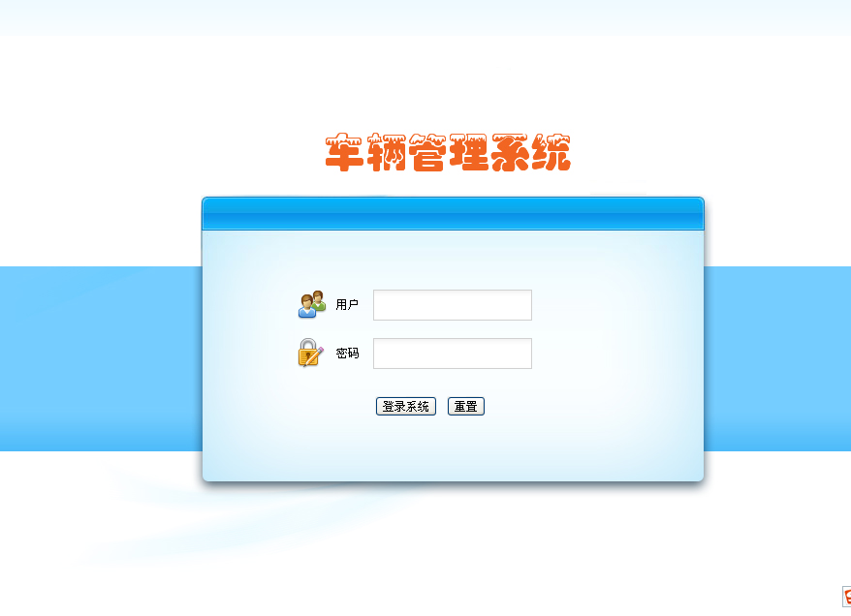

图5-1 登陆界面

2.系统主界面效果图

如图5-2所示。

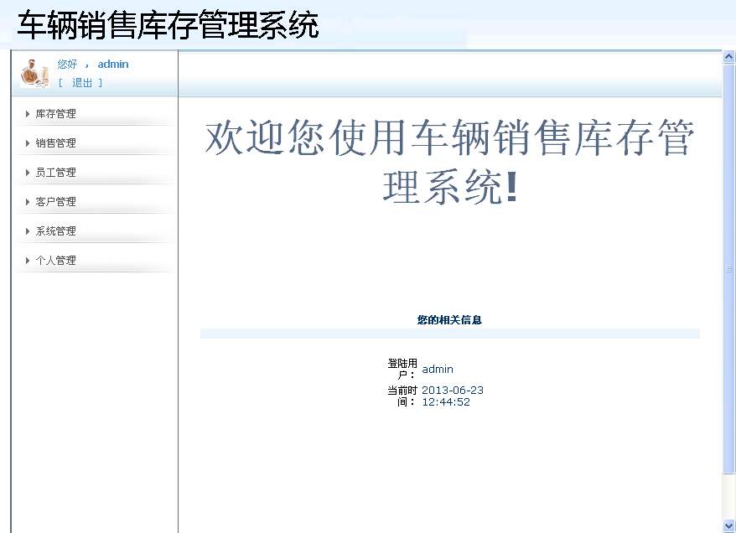

图5-2登陆主界面

3.车辆信息主界面

如图5-3所示。

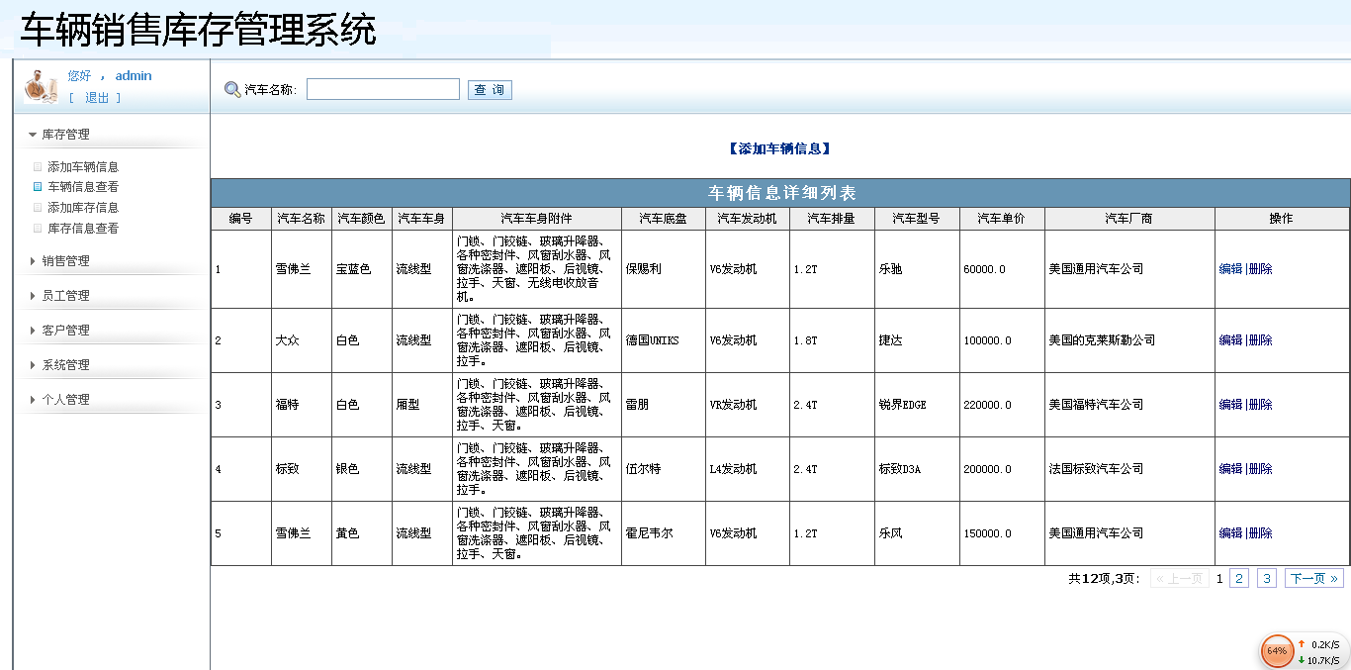

图5-3车辆信息主界面

4.库存信息主界面

如图5-4所示。

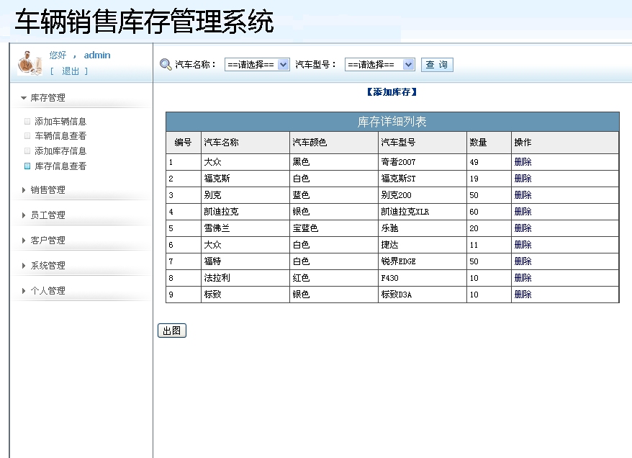

图5-4库存信息主界面

# 第6章 软件测试

## 6.1系统测试

### 6.1.1项目信息

1.项目名称：车辆销售管理系统的设计及实现

2.项目开发人员：姜维旺

### 6.1.2测试方法介绍

当一个系统完成时，是需要对其进行软件结构以及功能的测试。测试方法通常有白盒测试和黑盒测试。

1.黑盒测试法。是把程序当做放在一个黑盒子，不去考虑程序内部结构以及运算过程，通过测试软件系统的功能是否符合需求说明书的规定，输入一定的数据，是否可以得到预期的输出，所以，它又称为功能测试。

2.白盒测试法。是把程序当做放在一个透明的盒子里，测试系统的人是知道软件内部的算法以及结构，直接按照逻辑测试程序，检测是否能按规定运行，所以，它又称为结构测试。

### 6.1.3测试方法

本系统根据具体功能实现要求，以方便、准确。快捷为目的选择黑盒测试法

### 6.1.4测试环境

如表6-1所示。

表6-1 测试环境表

|  |  |
| --- | --- |
| 硬件 | 软件 |
| 处理器：英特尔 Core i3 M 380 @ 2.53GHz  内存：2 GB  硬盘：500 GB / 5400 转/分 | 操作系统系统：Windows XP  IDE环境：MyEclipse 8.6  服务器：Tomcat 6.0  数据库：MySQL5.5  浏览器：Google |

## 6.2功能测试对象

### 6.2.1系统登录测试对象

系统登录时，对用户输入额用户名和密码的正确性进行校验，出错时显示提示信息。

### 6.2.2系统测试对象

1.数据录入测试：数据录入时对一些字段规则的校验。

2.数据删除测试：从数据库中删除数据。

3.数据修改测试：更新数据库中的数据。

4.数据查询测试：根据输入或选择的条件查询数据。

## 6.3功能测试用例及测试结果

### 6.3.1系统登录模块测试

如表6-2所示。

表6-2 系统登录测试用例表

|  |  |  |  |
| --- | --- | --- | --- |
| 模块名称 | 系统登录模块 | | |
| 功能名称 | 系统登录 | | |
| 测试用例 | 前置条件 | 预期结果 | 是否通过 |
| 空登录信息 | 用户名或密码为空 | 提示请输入用户名和密码 | 是 |
| 不存在的用户名 | 不存在的用户名 | 提示该用户不存在 | 是 |
| 密码错误 | 输入的密码与数据库中的不匹配 | 提示密码输入错误，请输入正确的密码 | 是 |

### 6.3.2系统模块测试

1.数据录入测试

如表6-3所示。

表6-3 数据录入测试用例表

|  |  |  |  |
| --- | --- | --- | --- |
| 模块名称 | 车辆信息、库存信息、销售信息、系统信息、客户信息以及员工信息管理 | | |
| 功能名称 | 数据录入 | | |
| 测试用例 | 前置条件 | 预期结果 | 是否通过 |
| 正确的录入信息 | 录入的信息合法 | 录入成功 | 是 |
| 不合法的录入信息 | 某些字段不符合规则 | 提示错误信息 | 是 |

2.数据删除测试

如表6-4所示。

表6-4 数据删除测试用例表

|  |  |  |  |
| --- | --- | --- | --- |
| 模块名称 | 车辆信息、库存信息、销售信息、系统信息、客户信息以及员工信息管理 | | |
| 功能名称 | 数据删除 | | |
| 测试用例 | 前置条件 | 预期结果 | 是否通过 |
| 删除信息 | 该信息在数据库存在 | 删除成功 | 是 |

3.数据修改测试

如表6-5所示。

表6-5 数据录入测试用例表

|  |  |  |  |
| --- | --- | --- | --- |
| 模块名称 | 车辆信息、库存信息、销售信息、系统信息、客户信息以及员工信息管理 | | |
| 功能名称 | 数据修改 | | |
| 测试用例 | 前置条件 | 预期结果 | 是否通过 |
| 正确的修改信息 | 该信息数据库存在 | 修改成功 | 是 |
| 不合法的修改信息 | 某些字段不符合规则 | 提示错误信息 | 是 |

4.数据查询测试

如表6-6所示。

表6-6 数据录入测试用例表

|  |  |  |  |
| --- | --- | --- | --- |
| 模块名称 | 车辆信息、库存信息、销售信息、系统信息、客户信息以及员工信息管理 | | |
| 功能名称 | 数据查询 | | |
| 测试用例 | 前置条件 | 预期结果 | 是否通过 |
| 正确的查询信息 | 输入正确的查询条件 | 查询成功 | 是 |
| 不合法的查询信息 | 某些字段不符合规则 | 提示错误信息 | 是 |

# 总 结

通过一个学期的不断学习以及实践，我的毕业设计终于完成了。在这三个月的时间里，通过认真的分析，设计出具体的实现方案，最终编码，期间不免出现很多的问题。

刚开始拿到题目时，第一眼看过去，不知道这个系统应该要做什么，经过反复的看需求，设计出了数据库和页面，然后在之后的实现中还需要不停的修改，中间也走了许多弯路，不过最后这些问题在后期也得到了解决。

虽然，在做毕设的过程中，总会遇到困难，但当到了快结束的时间，就会觉得之前的学习和努力都是非常值得的，这次的毕设让我学会了很多，把之前很多学过的东西通通用在项目当中，经过实际操作让我更加的清楚明白。

这次毕设中，在编写文档和代码时发现之前学过的软件工程和设计模式起到了很大的作用，认识到软件工程思想在项目开发中占的分量。我们作为一个软件工程师，不应该只是盲目的写代码，重点得会分析和设计一个项目，自己能够掌握将要开发的项目。在本系统中我采用Spring+Struts2+MyBatis框架来实现整个系统的开发，之前对Spring和Struts2的使用比较多，MyBatis是杨倩倩同学教我学习的一种新的持久层框架，我觉得更容易学习。

这次的毕业设计，花费了很大的精力，不仅让我的技术有了更大的提高，还有其他方面意想不到的收获，这些都会成为自己以后学习和工作中的一笔巨大的财富，让我以后能够在社会上更好的发展。

# 致 谢

四年的时光如白驹过隙一样，回头想想这四年来，感触颇多，有过荆棘，也有过鲜花。如果说人生是一本书，那么大学生活，就是这本书中最美丽的一页；如果说人生是一场戏，那么大学生活，就是这场戏中最精彩的部分。经过三个月长时间的学习和努力，我大学中最重要的一门课程——毕业设计，即将结课。在这么长的时间里，在项目的分析和开发过程中，我迷茫过，但是，在这个过程中，我也同样的享受到了成功的喜悦。每当解决一个需求时，就感觉自己离完成毕业设计又近了一步。

到目前为止，我的毕设能够基本结束，我必须得对帮助我的老师和伙伴表示衷心的感谢，感谢他们在我迷茫纠结的时候为我解惑，帮我分析出主意。

首先，我很感谢我的毕业设计指导老师王丽老师，很高兴我能够选择他的题目作为我的毕业设计。王老师在生活中，和蔼可亲，平易近人。在毕业设计的这段日子里，王老师给我很有用的建议，让我茅塞顿开，那些困扰着我的问题也很快的被我攻破。感谢王老师在这段时间里，给我在设计上提出的宝贵意见以及在论文上给我们的参考，没有她的指导，我的毕业设计中的有些问题不能达到课题需求中的程度。

然后，我得感谢我的同学杨倩倩同学，感谢她在我的毕业设计中，当我遇到疑点时，她提出的宝贵建议以及带着我学习了一种新的框架，让我能够节省时间，更快的完成毕业设计。

再然后，我要感谢我们专业的所有同学，感谢在后面的一个多月里，大家都能够一起完成毕设，在做自己毕设的同时，还能够大方的拿出自己的时间帮我解决问题。

最后，我还得感谢那些教过我课的老师。感谢他们四年来教给我们的知识，不仅是书本中的知识，还有一些为人处事的道理。感谢他们在大学这段时光里，经常陪伴着我，在学习和思想上对我的影响，这在我以后的生活和学习中会很有用，能够很好的帮助我。

# 参考文献

1. 谢书良.程序设计基础[M].清华大学出版社.2010
2. 王红梅.数据结构(C++语言版)[M].清华大学出版社.2011
3. 陈超.PHP从入门到精通[M].化学工业出版社.2009
4. 刘增杰.PHP+MySQL动态网站开发[M].清华大学出版社.2013
5. VadimTkachenko.High Performance MySQL[M].O'Reilly Media.2004
6. MehdiAchour.PHP Documentation[Z].PHP Documentation Group.2019
7. Erich Gamma.Design Patterns Elements[M].Pearson Education.2015